c

**4. PROCEDIMIENTO**

Para el Desarrollo de cada uno de los ejercicios tenga en cuenta el siguiente procedimiento:

1 Lea completamente el enunciado del ejercicio hasta comprender con claridad lo que se está pidiendo.

2 Revise el diseño de formularios dados e identifique las herramientas necesarias para la construcción de la aplicación.

3 Realice el diseño del ejercicio propuesto y realice las validaciones y pruebas requeridas para asegurar su correcto funcionamiento.

4 Guarde cada ejercicio en una carpeta independiente con todos los archivos requeridos para su ejecución.

**EJERCICIO:**

La tienda naturista NaturVida requiere llevar un control de clientes, facturación e inventario de los productos que ofrece. Se solicita un sistema de información con las siguientes funcionalidades y aplicando la POO:

• Gestión de Clientes: Inserción, Consulta, Modificación y Eliminación de los datos personales de los Clientes tales como: Número de documento, Nombre Completo, Dirección, Teléfono, Correo electrónico.

• Gestión de Productos: Inserción, Consulta, Modificación y Eliminación de los datos de los Productos tales como: Código, Descripción, Valor Unitario, Cantidad.

• Facturación y/o Venta: Registrar el detalle de las ventas realizadas con la siguiente información: Numero de Factura, Fecha de la venta, Datos del cliente al cual se le realiza la venta, Inserción de los productos vendidos y Valor total de la factura.

• Inventario: Consulta detallada de los productos de la tienda naturista, en dicha consulta se debe presentar todos los datos del producto, además de la cantidad disponible y las unidades vendidas del producto durante el mes actual.

**Se tiene propuesto el siguiente diseño:**

*i. Los Casos de uso del sistema solicitado son los siguientes:*

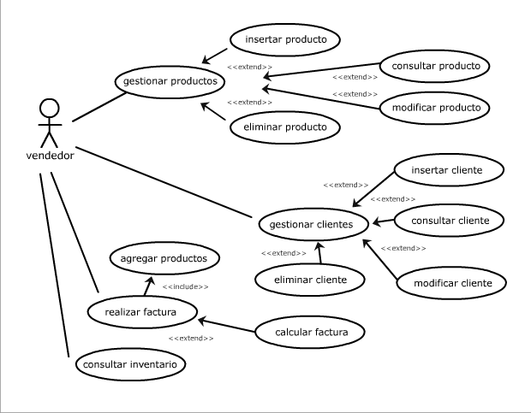

*ii. Formulario para el control de acceso al sistema de información*

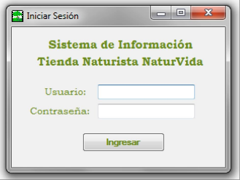

Tener en cuenta la validación de usuario y contraseña e incluir un mensaje que informe al usuario si no ha ingresado correctamente uno de los dos datos solicitados

*iii. Aplicación tipo MDI con un menú para las opciones de Productos, Clientes, Factura e Inventario.*

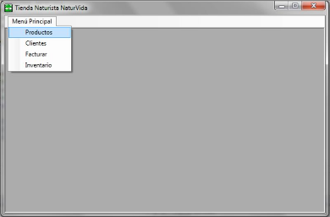

*iv. Para el diseño del CRUD de Productos y Clientes se propone lo siguiente: Ingreso de productos:*

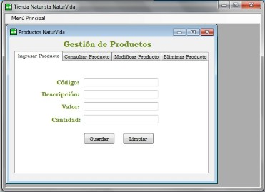

Consulta de Productos:

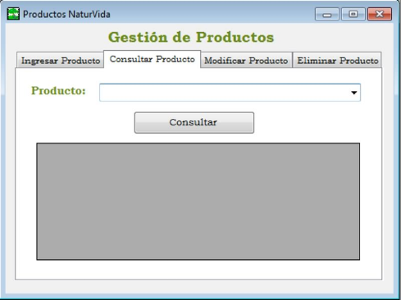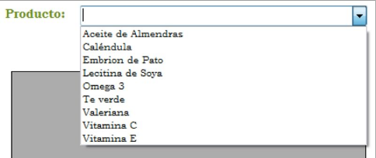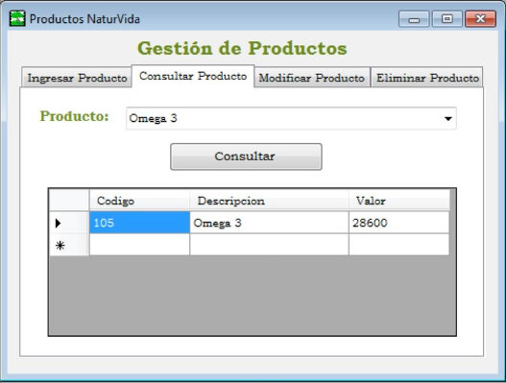

Modificación de los datos del producto:

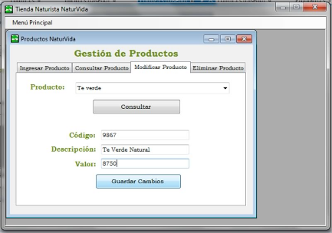

Eliminación o borrado de Productos:

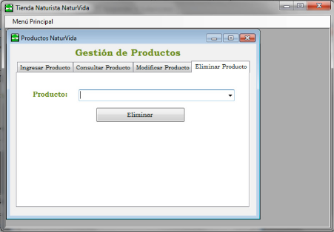

*v. El formulario de la factura puede realizarse de la siguiente forma:*

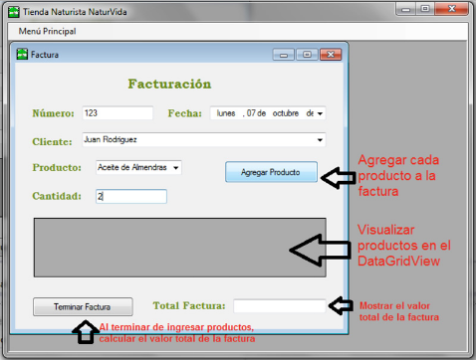

*vi. El formulario para la consulta del inventario, puede realizarse de la siguiente forma:*

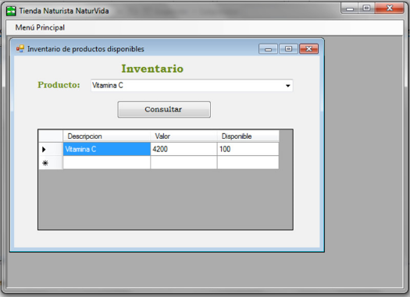

*vii. El Diagrama de la base de Datos para el ejercicio es el siguiente:*

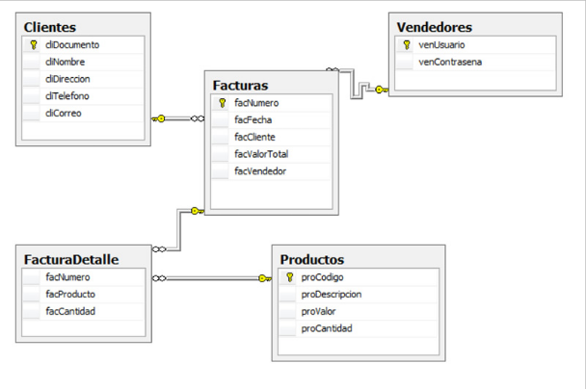

*Nota:*

*• Se puede modificar el diseño de los formularios, siempre y cuando*

*se incluyan todas las funcionalidades requeridas para el ejercicio.*

Este material puede ser distribuido, copiado y exhibido por terceros si se muestra en los créditos. No se puede obtener ningún ben- eficio comercial y las obras derivadas tienen que estar bajo los mismos términos de licencia que el trabajo original.